Лабораторная работа №6

Отчет

Устинова Виктория Вадимовна

Содержание

# 1 Цель работы

Получить навыки управления процессами операционной системы.

# 2 Задание

1. Продемонстрируйте навыки управления заданиями операционной системы (см. раз-дел 6.4.1).
2. Продемонстрируйте навыки управления процессами операционной системы (см. раз-дел 6.4.2).
3. Выполните задания для самостоятельной работы (см. раздел 6.5

# 3 Выполнение лабораторной работы

Вводим команды и запускаем процессы, останавливаем процесс ctrl +z и продолжили запускать процесс в фоновом режиме с помощью bg(рис. 1).

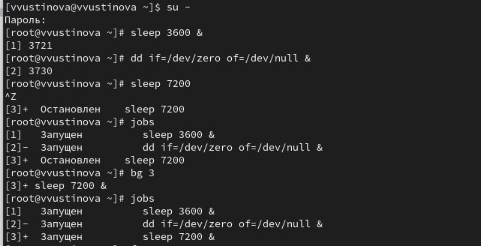

Рис. 1: командой jobs смотрим какие есть сейчас процессы

Для перемещения задания 1 на передний план введите Fg 1 и остановите все процессы(рис. 2).

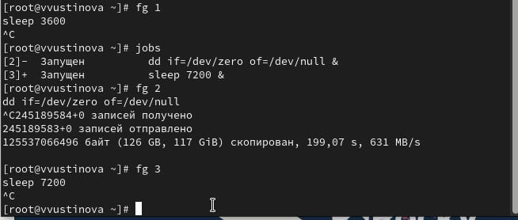

Рис. 2: Останавливаем их с помощью ctrl +c

Откройте второй терминал и под учётной записью своего пользователя введите в нём cлед.команду(рис. 3).

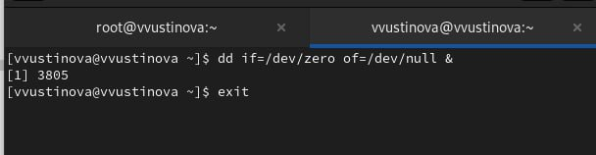

Рис. 3: вводим exit чтобы закрыть терминал

На другом терминале под учётной записью своего пользователя запустите top(рис. 4).

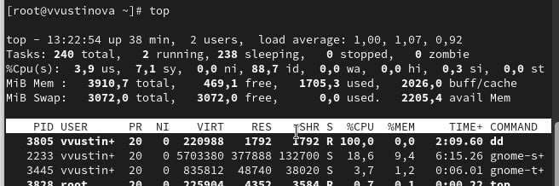

Рис. 4: Мы видим что команда все еще запущена 3805, выходим нажав q

Вновь запустите top и в нём используйте k , чтобы убить задание dd. После этого выйдите из top.(рис. 5).

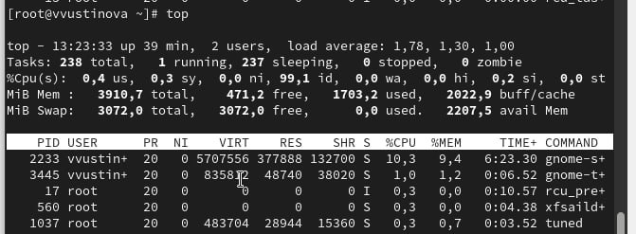

Рис. 5: Находим и убиваем , теперь там нет ее

Вводим команды из туиса и комнада ps aux | grep dd показывает нам строки где есть dd.Используйте PID одного из процессов dd, чтобы изменить приоритет. (рис. 6).

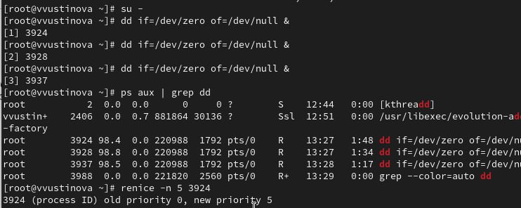

Рис. 6: Вводим комнаду и меняем приоритет на 5

Найдите PID корневой оболочки, из которой были запущены процессы dd, и введите комнаду(рис. 7).

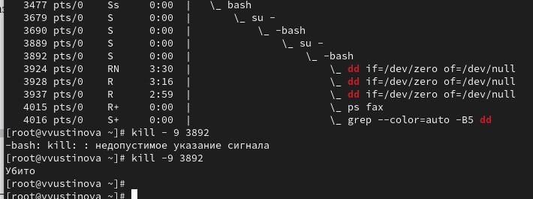

Рис. 7: удаляем (kill -9) корневой оболочки

Запускаем комнаду триджы как фоновое, затем меняем -5 на -15(рис. 8).

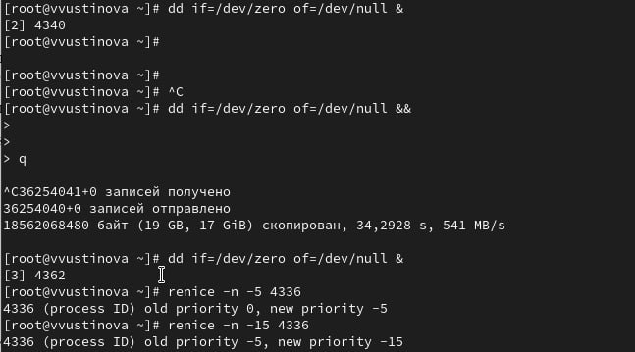

Рис. 8: Произошла смена приоритета

Завершите все процессы dd, которые вы запустили(рис. 9).

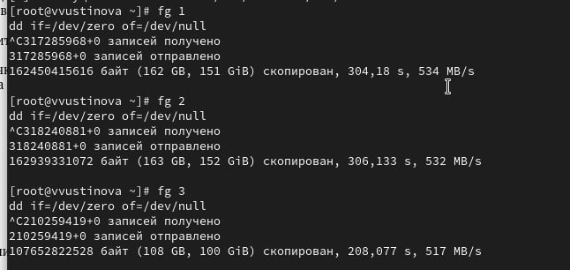

Рис. 9: Завершаем процессы с помощью fg 1 2 3 и ctrl+c

Запускаем программу yes в фоновом с подавлением потока, а после на переднем с подавлением потока и останавливаем.(рис. 10).

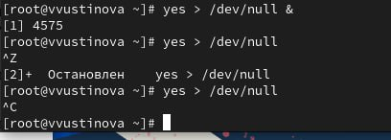

Рис. 10: Заново запускаем программу yes с теми же параметрами, затем завершаем её выполнение.

Проверяем состояние процессов.Переведите процесс, который у вас выполняется в фоновом режиме, на передний план, затем остановите его.Переведите любой ваш процесс с подавлением потока вывода в фоновый режим.(рис. 11).

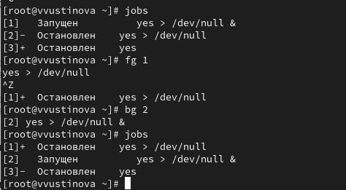

Рис. 11: jobs проверили, с помощью fg 1 и ctrl +z останавливаем процесс и затем переводим в фоновый режим с помощью bg

Запустите процесс в фоновом режиме таким образом, чтобы он продолжил свою работу даже после отключения от терминала.Закройте окно и заново запустите консоль. Убедитесь, что процесс продолжил свою работу.(рис. 12).

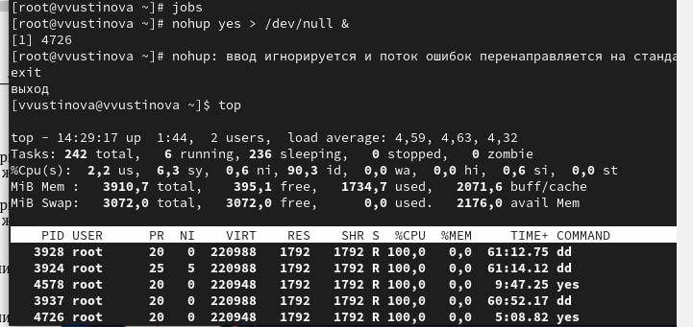

Рис. 12: Запускаем и выходим, с помощью команды top смотрим, что он все еще запущен 4726

Запустите ещё три программы yes в фоновом режиме с подавлением потока вывода.Убейте два процесса: для одного используйте его PID, а для другого — его идентифи- катор конкретного задания.(рис. 13).

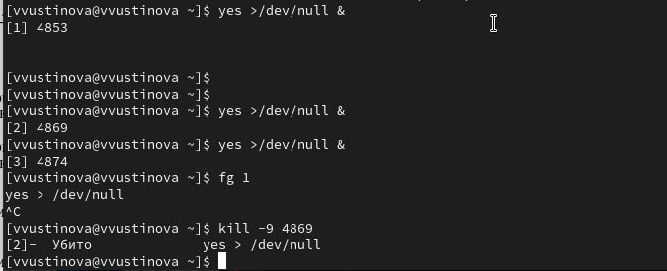

Рис. 13: Запускаем и убиваем процессы с помощью двух комнад

Попробуйте послать сигнал 1 (SIGHUP) процессу, запущенному с помощью nohup,и обычному процессу.Запустите ещё несколько программ yes в фоновом режиме с подавлением потока выводы. Завершите их работу одновременно, используя команду killall. (рис. 14).

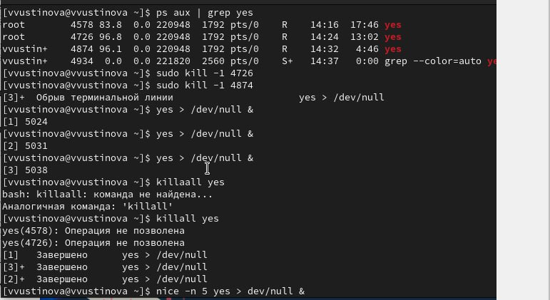

Рис. 14: С помощью команд посылаем сигнал и запускаем процессы с подавлением потока, завершаем их всех

Запустите программу yes в фоновом режиме с подавлением потока вывода. Используя утилиту nice, запустите программу yes с теми же параметрами и с приоритетом,большим на 5.(рис. 15).

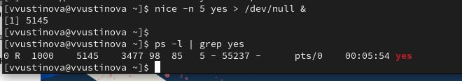

Рис. 15: выполяеем помледние комнады и приоритет поменялся на 5

# 4 Выводы

У нас получилось приобрести навыки управления процессами операционной системы.

# 5 Ответы на контрольные вопросы

1. jobs
2. Чтобы остановить текущее задание оболочки и продолжить его выполнение в фоновом режиме, можно использовать клавиши Ctrl+ Z. Это приостановит задание, после чего можно набрать команду bg (background) чтобы переместить его в фон.
3. Для отмены (прерывания) текущего задания оболочки можно использовать комбинацию клавиш Ctrl +C.
4. Если доступ к оболочке пользователя невозможен, чтобы отменить задание, можно использовать команду kill. Сначала нужно узнать PID (Process ID) этого задания, например, с помощью ps или top. Затем, выполнить kil . Если процесс не завершается, можно использовать более сильный сигнал kil -9 . Важно: -9 следует использовать только в крайнем случае, так как это приводит к немедленному завершению процесса без возможности сохранения данных или корректной очистки.
5. Для отображения отношений между родительскими и дочерними процессами можно использовать команду pstree.
6. Чтобы изменить приоритет процесса с идентификатором 1234 на более высокий, можно использовать команду renice -n -5 1234 (замените -5 на нужное значение, чем меньше число, тем выше приоритет, но требуются права администратора). Обычно, нормальные пользователи могут только понижать приоритет.
7. Самый простой способ остановить все запущенные процессы dd сразу - использовать команду killal dd.
8. Чтобы остановить команду с именем mycommand, можно использовать команду killal mycommand. Если таких команд запущено несколько, команда остановит все.
9. В top, чтобы убить процесс, нужно нажать клавишу k, а затем ввести PID процесса, который нужно завершить, и сигнал (по умолчанию - 15, можно использовать 9 в крайнем случае).
10. Чтобы запустить команду с достаточно высоким приоритетом, но не рискуя нехваткой ресурсов для других процессов, можно использовать команду nice -n -10 mycommand. Аргумент -n -10 задает приоритет. Чем ниже число (до -20, требуются права root), тем выше приоритет, но слишком высокий приоритет может замедлить работу системы. Оптимально использовать значение, немного выше нуля. Не рекомендуется запускать пользовательские процессы с высочайшим приоритетом.